**INFORME AUDIENCIA – ARTÍCULO 181 CPACA**

Informo que el día 22 de mayo de 2025, en el Juzgado Cuarto Administrativo de Yopal, se realizó la audiencia de que trata el artículo 181 del CPACA, adelantando las siguientes actuaciones:

**1. ​Verificación de asistencia de las partes:** La abogada Camila Cárdenas asistió en representación de Seguros Confianza S.A.

**2. Contradicción dictamen pericial de la Junta de Calificación de Invalidez del Meta:**Rendido por el médico Wilson Contreras

**3. Interrogatorio de parte al demandante Rogelio Sogamoso Martha**

**4. Testimonios parte demandante:**

* Luis Hernando Rojas Cardozo
* Wilmar Rocha Jiménez
* Fabio Leonardo Puerto Mendieta
* Wilder Esneider Suárez Luna

El apoderado desiste de los testimonios de los señores Julio César Merchán Vergara y María del Pilar Garzón

**5. Testimonios del Municipio San Luis de Palenque:**

* Oscar Antonio Díaz
* El testimonio del señor Ediber Vásquez Rincón se había desistido desde la audiencia inicial

**6. Testimonios de la Empresa de Energía de Casanare - ENERCA:**

* El apoderado desiste del testimonio del señor Arnulfo Avendaño

**7. Testimonios de INDEQ S.A.S:**

* El apoderado desiste de los testimonios de los señores Oscar Fernando Solano y Viviana Fissuly Abril Cáceres

**8. Testimonios de Synergia Construcciones e Ingeniería:**

* Diego Olney Pérez Pachón
* El apoderado desiste de los testimonios de los señores Lurdys del Pilar Garzón Niño, Luz Eugenia Garzón Niño, Arnulfo Avendaño Mendivelso y Diego Hernando Díaz Casteblanco.

**9. Incorporación de pruebas documentales:**Respuestas allegadas por parte del Juzgado Segundo Administrativo de Yopal, de la Oficina de apoyo judicial, el Fondo de Pensiones y Cesantías Porvenir y Enerca.

**10. Teniendo en cuenta que se recaudaron las pruebas decretadas, el despacho declara cerrada la etapa y, en consecuencia, ordenó correr traslado para presentar alegatos de conclusión por escrito dentro de los diez (10) días hábiles siguientes a culminación de la presente diligencia.**

**CONTRADICCIÓN DICTAMEN PERICIAL JUNTA DE CALIFICACIÓN DE INVALIDEZ DEL META - PERITO WILSON CONTRERAS PINTO – MÉDICO LABORAL**

* Mencionó que el señor Rogelio Sogamoso tenia antecedente de quemadura eléctrica del 60 al 69% de la superficie corporal, con amputación de antebrazo derecho e izquierdo. Se determinó una PCL global del 74.46%.
* Sobre el origen la PCL, la Junta no se pronunció, toda vez que no se anexaron los elementos de juicio que permitan conocer si es laboral o común.
* Las prótesis le permitirían mejorar la calidad vida, desde el punto de vista estético. De manera funcional muy mínimo, porque no existen prótesis que asemejen la movilidad del agarre de las manos y dedos.
* Se deberá aclarar en el ítem “beber” del dictamen, pues la calificación es 0.2. y está calificado como 0.

**INTERROGATORIO DE PARTE DEMANDANTE - ROGELIO SOGAMOSO MARTHA**

* Fue contratado por la Ing. Pilar Garzón para la empresa Synergia. Me dijeron que era por 8 días antes de iniciar la obra. Era para hacer el levantamiento topográfico antes de iniciar la obra.
* El día de los hechos estábamos haciendo un levantamiento topográfico mas o menos a las 4:30pm. Estábamos tomando el último punto y ahí ocurrió el accidente. Estábamos metros abajo del barrio la felicidad o el bosque. El topógrafo me indico que hiciéramos esa medida.
* No estaba afiliado a seguridad social. A la fecha del accidente me encontraba sin seguro.
* La comunidad me presto los primeros auxilios y bomberos.
* Wilmar Rocha era el topógrafo.
* Las cuerdas estaban aproximadamente a 3.50m del suelo (tomando como referencia aproximada la medida del bastón)
* Yo estaba tomando un punto en las coordenadas que el topógrafo me indicó, cuando me dice falta un metro, de un paso atrás, y en ese momento el bastón hizo contacto con la cuerda. El bastón o mira topográfica se subió aproximadamente a 20 0o 30 cm para anclarlo y hacer la medida.
* Aproximadamente 2 años de experiencia como ayudante de topógrafo – no tenía estudios.
* Tenía botas de seguridad de dotación. No tenía guantes.
* No mire la red de energía que pasaba por el sitio, aunque no había casas.
* Como 6 días después del accidente alzaron las cuerdas de energía. Porque la gente miró y hay un video de eso.

**TESTIMONIOS PARTE DEMANDANTE**

**LUIS HERNANDO ROJAS CARDOZO**

* Técnico de Policía para la fecha de los hechos. Ahora supervisor de vigilancia
* En la fecha y hora del accidente me encontraba en mi casa en San Luis de Palenque. No presencie el accidente, fui después. Cuando llegue al sitio, Rogelio ya estaba en el centro de salud.
* Eran 3 redes eléctricas, hay una que presenta “seno” que esta como descolgada a 4m o 4,50m del suelo.
* Al sitio de los hechos llegamos la hermana de Rogelio, Marlidis y yo. Tomamos fotografías de cómo se encontraba el lugar y tomamos medidas con un decámetro.
* Cuando me informaron del accidente. me dijeron que Rogelio estaba tomando unas medidas y que la corriente lo había alcanzado. Y que al parecer había fallecido, por eso nosotros corrimos al lugar.
* El testigo fue quien realizó el siguiente croquis y explico que: Lo que está dentro del cuadro rojo hace referencia a una cámara de seguridad que está ubicada sobre la vía que viene de Trinidad, y desde ahí hasta donde el cayo el señor Rogelio se tomó la medida. A lado había unos montículos de acopio de material. En el cuadro amarillo ocurrió el accidente. Pero las medidas las tomaron desde el poste del cuadro rojo hasta el sitio del accidente. No tomaron medidas de la altura de las cuerdas. Este croquis fue el mismo día del accidente.

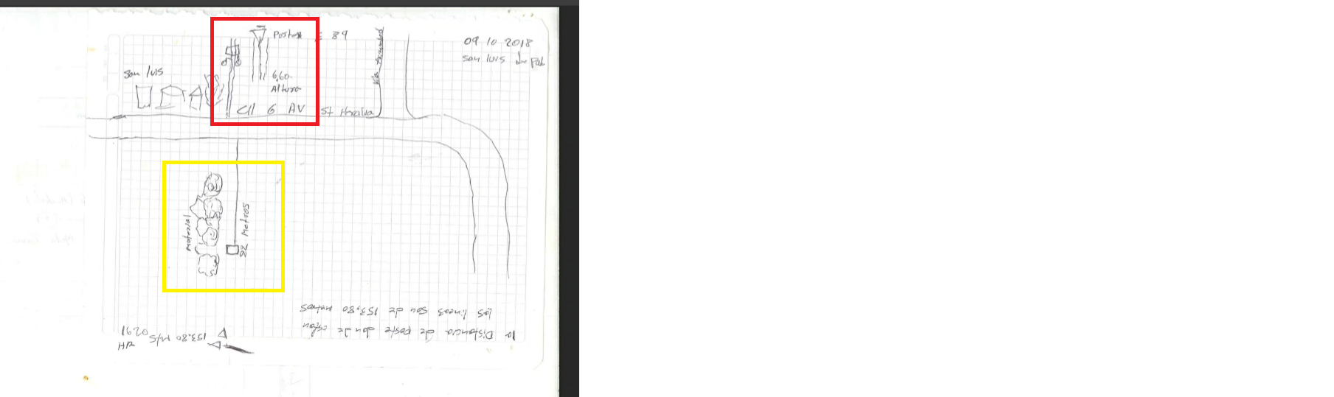

* El siguiente croquis lo realizo al día siguiente. En donde se especifica el lugar del accidente (cuadro rojo) y las medidas. La línea roja son las cuerdas de media tensión que atraviesan esa zona.

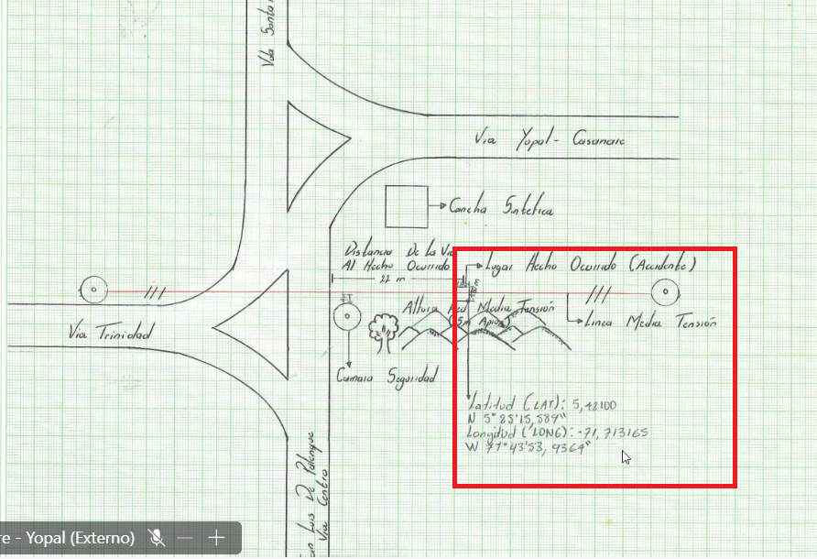

* Sitio del accidente – la fotografía se tomó al día siguiente. La medida desde el suelo a las cuerdas la calcularon con el prisma que estaba colgado.

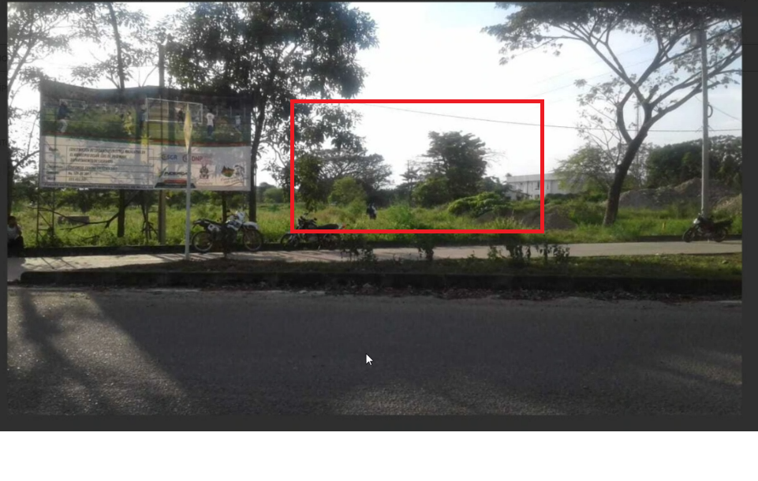

**WILMAR ROCHA**

* Tecnólogo en topografía
* Estuve el día que sucedieron los hechos. El 29 de sep. de 2018, entre las 4:00pm y 4:40pm. Nosotros estábamos contratados para hacer el levantamiento de una obra – el alcantarillado de una urbanización en San Luis de Palenque. El trabajo se estimaba en 15 días, debido a las complejidades del lugar. El Ing. me dijo que quería hacer una donación en el sitio donde ocurrieron los hechos. Construir una funeraria para el Municipio. Yo le dije que yo le colaboraba y lo hacía. Esa tarde llegamos y al verlo de lejos no era tan complejo. Me ubique a un punto y mi compañero se hizo más o menos a 60m. En el momento que adelantamos la actividad me dejo de responder y escuche un zumbido muy fuerte. Me fui a buscarlo y no lo encontraba, cuando alcé la mirada encontré que el objeto que el sostenía estaba colgando y encontré a mi compañero tirado en el suelo gritando de lamento. El bastón estaba haciendo contacto del cable al suelo todavía. Yo le pedí que se guiara hacia mi voz, porque creo que él no podía ver. Se digirió y yo lo pude alzar. Parte de su ropa estaba quemada. El cargaba un equipo de comunicación yo se lo quite y el me pidió que le quitara el sombrero porque tenía mucho calor, sus manos no respondían y estaban rígidas. Llame a mi jefe y le comunique que el compañero se había accidentado y que me colaboraran. Llego un señor en una camioneta, pero Rogelio no se podía sentar, porque le dolía bastante, se recostó de medio lado, pero la ambulancia llego y lo llevaron al hospital. Después llegaron dos agentes de la policía y llame a un compañero y le pedí que me colaborara para llevar los equipos al punto y se guardaron. Como a la hora me avisaron que quitaron la energía y bajaron el resto del equipo que quedó colgando. El bastón quedo doblado por el punto de calor (es de aluminio) o pudo ser por el peso cuando el compañero se sostuvo.
* Yo quise participar si ningún compromiso. El predio es del municipio – al que le colabore fue el ing. Jaime prieto (nos colaboraba en la parte de los diseños, pero no sé qué clase de vinculación tenia, si con el municipio o la contratista Synergia). Yo hablaba con él para el tema de los ajustes a los diseños).
* Mi jefe en Synergia era Diego Pérez. Pero ellos no estaban enterados de la actividad que realizamos ese día.
* En el sitio cercano de donde Rogelio estaba ubicado había material y vegetación que no me dejaban ver bien. Y yo le dije que ese equipo tiene una extensión, le dije que se suba para poder tomar el punto y yo le dije no se ve y el lo subió mas, hizo un zigzagueo y se me perdió. Al comunicarme con el radio no me respondió y me preocupe porque se escuchaba como un zumbido de abejas.
* Yo lo encontré sobre una parte plana. Pero no divisaba lo que él estaba haciendo, no sé si se subió en un montículo o no.
* El bastón media aproximadamente entre 3 a 4m.
* Lo hice bajo mi voluntad con el ánimo de aportar algo al municipio. Yo le había comentado a Rogelio y él me dijo “si colaboremos” porque en el Municipio no hay un sitio de velación. De pronto lo hizo porque él se sintió un poco comprometido con el favor que me habían solicitado. El me colaboró porque es una actividad que no se puede hacer solo. Él no estaba obligado, lo hizo también con el ánimo de ayudar.
* Si realizamos la inspección del lugar, pero no alcance a divisar la rede eléctrica, porque había un árbol y no me dejaba ver.
* No teníamos guantes dieléctricos, porque nuestra labor no tenía que ver con electricidad.

**FABIO LEONARDO PUERTO MENDIETA**

* En la época de los hechos era el Subcomandante de la estación de Policía de San Luis de Palenque.
* Para ese año me llego una solicitud de los familiares del señor Rogelio, sobre la entrega de un video de la cámara de seguridad ubicada en el sitio de los hechos. Se procedió a ingresar al sistema de las cámaras, se descargaron los videos y se aportaron en una memoria usb a la solicitante. Corresponde a la cámara que estaba sobre el costado izquierdo de un lote baldío, por donde pasaban las cuerdas eléctricas. En el video se miraban 3 cuerdas eléctricas que estaban descolgadas hacia abajo. En el otro se veía movimiento y posteriormente se miraban tensionadas. Los videos eran del mismo día, pero de horas diferentes.
* Se entregaron a los familiares del señor Rogelio para posibles reclamaciones o demandas.
* En el predio no se observaba ningún tipo de construcción, creo que era del municipio.
* El día de los hechos no se acercó al lugar.

**WILDER ESNEIDER SUAREZ**

* Amigo del señor Rogelio Sogamoso
* Desde que lo conozco vive con la esposa y tienen un hijo. Los padres también viven en San Luis de Palenque y la mayoría de sus hermanos.
* También tiene a cargo a los sobrinos, porque su padre falleció. Yo llegue a vivir a la casa de la mamá de Rogelio porque ella me arrendó una habitación para vivir con mi esposa.
* Rogelio le ayudaba mucho a su familia económicamente. Él trabajaba en construcción, en las empresas petroleras por turnos, era muy rebuscador. Después del accidente puso un taller de motos en su casa.
* Lo he mirado que utiliza prótesis en los brazos, como para comer.

**OSCAR DÍAZ**

* Ing. civil – funcionario de la alcaldía de San Luis de Palenque. En la fecha de los hechos Sec. de obras.
* El predio donde ocurrieron los hechos, no era de propiedad del municipio. Estaba destinado a la construcción de una sala de velación, creo que era de una junta de varias personas, pero no se de quien exactamente. El municipio no tiene participación en el inmueble.
* El señor Rogelio no presto servicios para el Municipio.

**DIEGO OLNEY PÉREZ PACHÓN**

* Ing civil – trabajador de Synergia- coordinador de proyectos. El proyecto para el cual fue contratado Wilmar Rocha y Rogelio Sogamoso fue para la construcción del acueducto y alcantarillado para 94 viviendas en el municipio de San Luis de Palenque. Rogelio Sogamoso trabajó con nosotros como obrero y en actividades de cadenero, dependiendo de la necesidad del proyecto.
* El día del accidente me llamo Wilmar a contarme y a que lo auxiliara, que le ayudara a buscar una ambulancia o algo. Yo le dije que cual era la actividad estaba realizando, si no estaba autorizado.
* No teníamos actividades para hacerse en campo los sábados y domingos, esos días eran de trabajo en oficina. El horario de los sábados era de 7 a 12m. No trabajábamos en la tarde.
* El accidente fue aproximadamente a 400 o 500m del área en donde nosotros estábamos trabajando. Fue totalmente fuera del área de influencia del proyecto.
* El ing. Jaime Prieto no estaba vinculado a ningún proyecto con Synergia.
* Yo era jefe inmediato de Wilmar Rocha. Ese día no estaba programado para que estuviera en campo.
* El equipo de topografía que usaron Wilmar y Rogelio era de la empresa Synergia. Tiene una estación, nivel, un bastón y un prisma que usa el cadenero.
* María del Pilar Garzón trabajaba en la parte de seguridad de la empresa Synergia para la época de los hechos.